Objemy a povrchy těles
- Objem krychle je 0,512 m³. Vypočtěte povrch krychle.
- Povrch krychle je 600 cm². Vypočtěte délku hrany krychle.
- Dvě nádoby tvaru krychle o hranách 0,7 m a 0.9 m nahraďte jedinou ve tvaru krychle tak, aby měla stejný objem jako obě původní dohromady. Jaká bude délka hrany této krychle?
- Vypočtěte hmotnost kvádru o rozměrech 15cm, 7,5 cm, 10 cm vyrobeného z dubového dřeva, je-li hustota dubového dřeva $ρ=800 kg∙m^{-3}$.
- Délky hran kvádru jsou v poměru 2 : 4 : 6. Vypočtěte jejich délky, víte-li, že povrch kvádru je 5 632 m².
- V bazénu tvaru kvádru je 150 m³ vody. Určete rozměry dna, je-li hloubka vody 250 cm a jeden rozměr dna je o 4m větší než druhý.
- K postavení 80 m dlouhého náspu, jehož průřezem je rovnoramenný lichoběžník o základnách 7 m a 5 m a ramenech délky 2,6 m, je třeba dovézt zeminu. Kolik jízd vykonají nákladní automobily, odveze-li jeden 2 m³ zeminy?
- Pravidelný šestiboký hranol je vysoký 2 cm. Poloměr kružnice opsané podstavě je 8 cm. Určete objem a povrch.
- Válcová cisterna má délku 8 m a obsahuje 40 m³ benzínu. Jaký je její vnitřní průměr?
- Obvod podstavy rotačního válce je tak velký, jako jeho výška. Jaký je průměr a výška válce o objemu 1 litr?
- Povrch kužele je 235,5 cm², osový řez je rovnostranný trojúhelník. Vypočtěte objem kužele.
- Jakou výšku má těleso tvaru rotačního komolého kužele, jsou-li poloměry podstav 4 m a 3 m, objem 465 m³?
- Vypočtěte objem betonového podstavce ve tvaru pravidelného čtyřbokého komolého jehlanu, jehož výška je 0,12 m a podstavy mají délky hran 0,24 m a 0,16 m.
- Vypočítejte objem a povrch tělesa na obrázku.
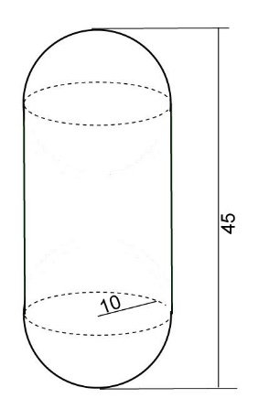

- Kouli je vepsána krychle o hraně délky 16 cm. Vypočtěte poloměr koule.
- Výška vrchlíku se rovná třetině poloměru koule. V jakém poměru je povrch koule k obsahu vrchlíku?
- Vypočtěte objem kulové vrstvy 18 cm vysoké. Průměr dolní podstavy je 80 cm, průměr horní podstavy je 60 cm.

Výsledky:

- 3,84 m²
- 10 cm
- 1,023m
- 0,9 kg
- 16m, 32 m, 48 m
- 6m, 10m
- 576 jízd
- V = 332,6 cm³, S = 428,6 cm²
- 2,52 m
- d = 0,74 dm, v = 2,325 dm
- 226,6 cm³
- 12 m
- 0,00486 m²
- ??
- 13,86 cm
- 6 : 1
- 73,7 dm³

